- ORIENTACIONES AL ESTUDIANTE Y AL PADRE DE FAMILIA
(Presentación de la asignatura, la unidad y el DBA)
La familia tiene una gran importancia para el desarrollo de todo ser humano, ya que representa un espacio fundamental para la educación de los hijos, la presente guía tiene como objetivo fortalecer los conocimientos en tecnología e informática mediante la implementación de estrategias no presenciales.
Para lo cual se sugieren las siguientes estrategias a estudiantes y padres de familia:
- Dividir las actividades en intervalos de 25 minutos, seguido de un periodo de descanso de cinco minutos. Esto ayudará a organizar mejor el tiempo y obliga a la mente a completar determinada tarea en el menor tiempo posible.
- Identificar un lugar en el cual estudiar, idealmente en un lugar de tu casa que sea diferente a donde pasas tu tiempo de relax o de familia.
- Establecer horarios, como si se tratara de clases presenciales, estableciendo horas de inicio y finalización de la actividad.

- IDENTIFICACION
2.1 NOMBRE DE LA INSTITUCION EDUCATIVA | 2.2 NOMBRE DEL AREA/ASIGNATURA | #HORAS | GRADO | GRUPO
MARIA DORALIZA LOPEZ DE MEJIA | TECNOLOGIA E INFORMATICA | 2 | 9 | 901 - 903

2.3 INFORMACIÓN DE CONTACTO DEL DOCENTE PARA EL RETORNO  DE LAS ACTIVIDADES RESUELTAS: | 2.4 FECHA PARA EL RETORNO DE LAS ACTIVIDADES | INFORMACION DE CONTACTO DEL ESTUDIANTE
La Actividad se debe realizar en el procesador de textos Microsoft Word o como taller manuscrito especificando dentro del documento nombre, grado y grupo, enviar al correo electrónico institucional oguerrero@inemadol.edu.co o a través de WhatsApp o cuenta de Facebook Doraliza IE el asunto debe decir Guía 4; a la hora de enviar el correo por favor adjuntar el archivo cuyo nombre debe ser su nombre y apellido – Guía 4; Ejemplo: Claudia Pérez – Guía 4. | Viernes 24/07/2020 | Docente: Omar Guerrero Gómez  Correo: oguerrero.tec@gmail.com  WhatsApp: 3045792261

- DESARROLLO DE LA UNIDAD
NOMBRE DE LA UNIDAD: | TECNOLOGIA Y SU RELACION CON OTRAS AREAS DEL CONOCIMIENTO
COMPETENCIAS |  | APRENDIZAJES | RELACIONES INTERDISCIPLINARES
Reconocer la diferencia entre el conocimiento tecnológico, el conocimiento científico, así como sus fines y métodos. |  | Comparar las finalidades de la ciencia y la tecnología para establecer sus diferencias. | La resignificacion y uso de los conocimientos.
Describir la interacción de la tecnología con las diferentes ciencias, tanto naturales como sociales. |  | Utilizar conocimientos técnicos y de la ciencia para solucionar problemas. | La presentación de servicios y su forma de organización, los procesos de producción, los medios de transporte, las formas de entretenimiento, las herramientas, instrumentos y maquinas.
Describir la forma en que los conocimientos científicos se resignifican en la aparición de los sistemas técnicos. |  | Distinguir la forma en que los conocimientos científicos se resignifican en la aparición de los sistemas técnicos. | Relación con las ciencias sociales, naturales y humanas.

- DESARROLLO DE LOS APRENDIZAJES:
(Explique cada una de las conceptualizaciones, procedimientos y ejercicios de los aprendizajes propios del Derechos Básicos de Aprendizajes DBA e ilustre con imágenes, diagramas o gráficos)
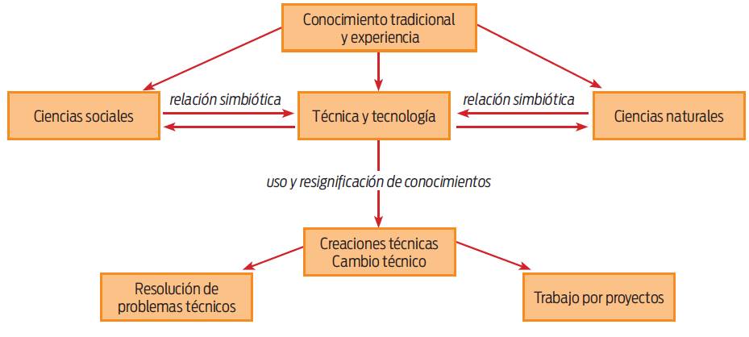

- ACTIVIDADES QUE LOS ESTUDIANTES DEBEN REALIZAR PARA SER REMITIDAS AL DOCENTE
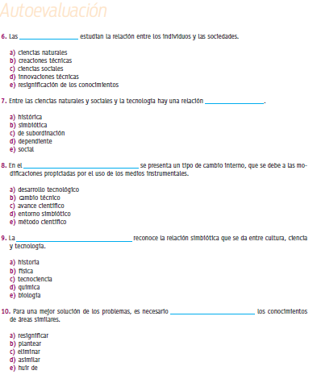
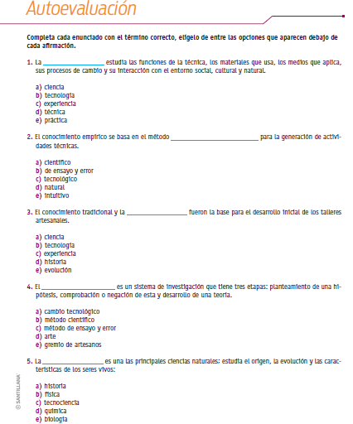

- BIBLIOGRAFIA/CIBERGRAFIAS

https://www.youtube.com/watch?v=bP4BnKhnO3U
https://www.youtube.com/watch?v=OrLM7awX5Ls

- SITIOS WEB SUGERIDOS (Click)
(Dependiendo del área/asignatura se recomiendan los siguientes sitios web))
https://aprende.colombiaaprende.edu.co/sites/default/files/naspublic/ContenidosAprender/index.html  https://earth.google.com/web/@0,0,0a,22251752.77375655d,35y,0h,0t,0r?hl=es  https://tv.masterd.es/recursos-educativos  https://www.youtube.com/watch?v=PCRCrdJbaCM  https://www.youtube.com/user/julioprofe  https://www.youtube.com/user/AcademiaInternet  https://www.youtube.com/user/MateMovil1  https://www.youtube.com/channel/UCsF2xJz1ciaZlxHGk-PSSvg | https://contenidos.colombiaaprende.edu.co/contenidos  https://es.khanacademy.org/  https://earth.google.com/web/@0,0,0a,22251752.77375655d,35y,0h,0t,0r?hl=es  https://www.youtube.com/watch?v=pS7p6FfU4bE  https://www.youtube.com/channel/UCbho5-gJi8FwvhVFzfod6VQ  https://www.youtube.com/user/ElRobotdePlaton  https://www.youtube.com/user/atiempopreescolar  .

